**Koken in tijden van corona**

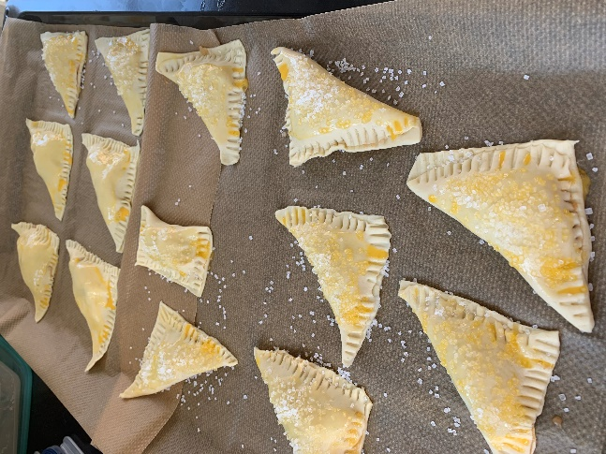Aiaiai!! Geen school, geen Chiro, geen sportles … Wat doe je dan, als je de hele dag in je kot moet blijven?   
Experimenteren in de keuken natuurlijk! Receptje bij de hand... Wat eieren, bloem en suiker. Potten, pannen en een hete oven. Moeilijk is het niet hoor. Ik maakte al appelflappen en appelcrumble, cake, wafels en heerlijke pannenkoeken met slagroom.  
En wat zou ik doen met al die chocolade eieren die de paasklokken brachten? Even een receptje zoeken… En daarna smullen natuurlijk!

Jetje Meurrens, 13 jaar